Газета для заинтересованных родителей и настоящих педагогов



***МУНИЦИПАЛЬНОГО ДОШКОЛЬНОГО ОБРАЗОВАТЕЛЬНОГО УЧРЕЖДЕНИЯ***

***«ДЕТСКИЙ САД №21» г. Ярославль***

***Невозможно жить на свете,***

***Не отдав часок газете,***

***Ведь газета – знает каждый –***

***Информатор очень важный***

***О событиях детского сада знать хотите?***

***В июльский номерок вы загляните!***

***Выпуск № 11, июль 2024***

***___________________________________________________________________________________________________________________***

***Тема номера:***

***«День дружбы»***

Дружит с солнцем ветерок,

А роса с травою.

Дружит с бабочкой цветок,

Дружим мы с тобою.

Всё с друзьями пополам

Поделить мы рады.

Только ссориться друзьям

Никогда не надо!

Дружба невероятно важна для каждого человека. Она относится к самым главным людским ценностям. А способность оказать помощь ближнему, находить общий язык с людьми и вызывать доверие у них – к важнейшим качествам личности.

Международный день дружбы (30 июля) придуман не спроста, ведь это очень важно – когда люди умеют и хотят жить дружно. И такой праздник способствует именно этому.

Друг – это твой советчик, товарищ, помощник. Это человек, с которым тебе легко и радостно. Он никогда не подведёт в трудную минуту, первым придёт на помощь. Ему можно смело рассказать свои секреты – он поймёт. Друг всегда готов поделиться и лакомством, и радостью.

Иметь настоящих друзей – большое счастье, ведь всегда быть в одиночестве скучно и грустно. Но для этого самому нужно уметь дружить: проявлять интерес к проблемам друга, не оставлять его в беде, делиться с ним.



***В этом выпуске:***

Рубрика «Мир вокруг нас» - «Бабочки-красавицы»

Рубрика «Азбука Безопасности» - «Железная дорога – зона повышенной опасности»

Рубрика «Родителям на заметку» - «Учимся дружить»

Рубрика «Энциклопедия почемучек» - «Какие народы живут в России?»

Рубрика «В мире детских увлечений – «Дружба крепкая»

Рубрика «Совместный просмотр» - «Мультфильмы о дружбе»

Рубрика «Мы здоровыми растём» - «Весёлые игры с детьми на улице»

Рубрика «Поздравляем!»

***Рубрика «Мир вокруг нас»***

***«Бабочки-красавицы»***

Самые красивые, самые нарядные, самые любимые насекомые — это бабочки. Как только пригреет солнышко и распустятся цветы, они начинают порхать с цветка на цветок и сразу бросаются нам в глаза. Дети за ними с удовольствием наблюдают. Они вызывают у них восторг. Во многих сказках изображают добрых фей, эльфов с крыльями, как у бабочек. Они являются символом доброты, чистоты и света.

Внешний вид бабочек. У бабочки есть голова, туловище, крылья, покрытые чешуйками. Чешуйки преломляют свет, переливаясь как радуга, образуя красивый узор. Бабочек нельзя ловить и трогать за крылышки. Можно стереть краску. На самом деле крылья у бабочек прозрачные, как у пчелы или мухи. А окраску придают чешуйки. Поэтому их называют чешуекрылые. Окраска очень разная. Иногда окраска является защитной.

У бабочки есть усики и хоботок, свернутый в спираль. Когда бабочка садится на цветок, она разворачивает свой хоботок, опускает его внутрь цветка и пьёт нектар.  Если бабочка летает с цветка на цветок, она переносит пыльцу и на опыленных растениях будет больше семян.

Бабочки-насекомые с полным превращением. Жизненный цикл состоит из 4-х стадий. Яйцо-личинка(гусеница)-куколка и взрослая бабочка.

Бабочка откладывает яйца, из которых потом появляются гусеницы. Они малопривлекательны, активно поедают листья растений, быстро растут. Этим самым наносят вред растениям. Гусеницы бывают разного цветы, окраски, одни гладкие, другие с волосками. Когда фаза гусеницы заканчивается, она превращается в куколку. Куколка обычно коричневая, неподвижная. Стадия куколки длится от нескольких дней до нескольких лет. А потом куколка лопается и из нее выходит бабочка. Она вначале сидит и сушит свои крылышки. А потом начинает летать. Вот такое превращение у бабочки.

К бабочкам надо относиться бережно. Нельзя их ловить, убивать. многие бабочки уже занесены в Красную книгу. Конечно, есть гусеницы и бабочки, которые наносят вред сельскому хозяйству. Например, гусеницы капустницы-снижают урожаи капусты и яблок. Но огромное число бабочек либо нейтральны, либо полезны и их надо охранять.

Мы, например, пользуемся тканями натурального шелка, из коконов, которые плетут гусеницы тутового шелкопряда. Велико значение бабочек как опылителей. Для борьбы с сорняками используют гусениц, которые питаются одним видом сорняка. Бабочек надо охранять еще и потому, что они очень красивые и являются украшением полей.

*Интересные факты*

Самая маленькая в размерах бабочка имеет размах крыльев 2 мм, а самая большая – 30 см (издалека похожа на птицу).

Бабочка «Монарх может преодолеть расстояние в 1 тыс. км без остановок.

Большинство бабочек имеет короткую жизнь – всего лишь несколько дней.

Бабочки не могут летать, если им холодно. Оптимальная температура для бабочки — 28-29 градусов тепла. Если температура воздуха падает ниже 12 градусов тепла, то они становятся неподвижными и не могут убежать от хищника.

Бабочки занимают второе место после пчёл по опылению растительного мира.

Бабочки отчётливо видят только три цвета – красный, жёлтый и зелёный. Ещё бабочки не слышат звуки, они чувствуют только вибрацию.

В Японии верят, что встретить бабочку у себя дома – к счастью. На свадебной церемонии японцев обязательные участники две бумажные бабочки, считается, что они принесут молодожёнам счастье.

***Рубрика «Азбука Безопасности»***

***«Железная дорога – зона повышенной опасности»***

Железная дорога – удобный и востребованный вид транспорта, которым

пользуются миллионы людей каждый день. Повышение скоростей на транспорте решило множество проблем, сократив время пребывания пассажиров в пути и доставки грузов, и в то же время породило массу опасностей для человека.

Каждому из нас приходилось сталкиваться с железной дорогой, Одним чаще, другим реже. Многие живут в непосредственной близости от железнодорожных путей. поэтому каждый должен знать, что железная дорога – зона повышенной опасности, и все обязаны знать элементарные правила поведения.

Общие требования безопасности

* Железная дорога является зоной повышенной опасности!
* Бесцельное пребывание детей на ней и несоблюдение правил безопасного поведения нередко заканчивается трагически!
* 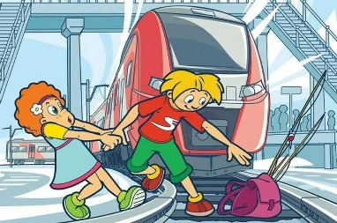Движение по железнодорожным путям запрещено, даже при отсутствии на них подвижных составов.
* При движении вдоль железнодорожного пути не подходите ближе 5 метров к крайнему рельсу.
* На электрифицированных участках железной дороги не поднимайтесь на электрические опоры, не прикасайтесь к лежащим на земле электропроводам, не влезайте на вагоны, цистерны и другие железнодорожные объекты в целях предотвращения контакта с проводами высокого напряжения.
* Не цепляйтесь за движущийся железнодорожный состав, маневренные тепловозы и другие подвижные составы.

***Требования безопасности при переходе железнодорожных путей***

* Переходите железнодорожные пути пользуйтесь при этом пешеходными мостками, тоннелями, переходами, а там, по настилам и в местах, где установлены указатели «Переход через пути».
* Перед переходом путей по пешеходному настилу необходимо убедиться в отсутствии движущегося подвижного состава. При приближении поезда, локомотива или вагонов остановитесь, пропустите их и, убедившись в отсутствии движущегося подвижного состава по соседним путям, продолжайте переход.
* При переходе через железнодорожные пути не подлезайте под вагоны и не перелезайте через автосцепки.
* Подходя к железнодорожному переезду, внимательно следите за световой и звуковой сигнализацией, а также за положением шлагбаума. Переходите через пути при открытом шлагбауме, а при его отсутствии, когда нет близко идущего подвижного состава.

***Требования безопасности при ожидании поезда***

* При ожидании поезда не устраивайте на платформе подвижные игры.
* Не бегите по платформе рядом с вагоном прибывающего (уходящего) поезда.
* Не стойте ближе 2-х метров от края платформы во время прохождения поезда без остановки.

***Требования безопасности при посадке в вагон и выходе из него***

• Подходите непосредственно к вагону только после полной остановки поезда.

• Посадку в вагон и выход из него производите только со стороны перрона или посадочной платформы.

• Будьте внимательны - не оступитесь и не попадите в промежуток между

посадочной площадкой вагона и платформой.

***Требования безопасности при движении поезда:***

• Не открывайте на ходу поезда наружные двери тамбуров.

• Не стойте на подножках в переходных площадках вагонов.

• Не высовывайтесь на ходу из окон вагонов.

• Не выходите из вагона при остановке поезда на перегоне.

• При выходе через боковые двери и аварийные выходы будьте внимательны, чтобы не попасть под встречный поезд.

***Нет ничего важнее человеческой жизни, а детские жизни — это самое ценное.***

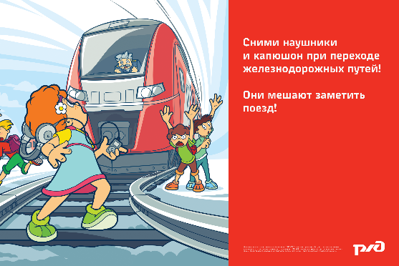Не катайтесь по платформе на велосипеде, скейтборде и роликах — ЭТО ОПАСНО ДЛЯ ЖИЗНИ!

• Приближаясь к железной дороге – снимите наушники - в них можно не услышать сигналов поезда!

• Никогда не переходите железнодорожные пути в местах стрелочных переводов. Поскользнувшись, можно застрять в тисках стрелки, которая перемещается непосредственно перед идущим поездом.

• Опасайтесь края платформы, не стойте на линии, обозначающей опасность! Оступившись, вы можете упасть на рельсы, под приближающийся поезд.

*Уважаемые взрослые! Не проходите равнодушно мимо шалостей детей*

*вблизи железной дороги. Помните, что железная дорога – не место для*

*детских игр.*

*Будьте осторожны и внимательны, берегите свою жизнь и жизнь других людей!*

***Рубрика «Родителям на заметку»***

***«Учимся дружить»***

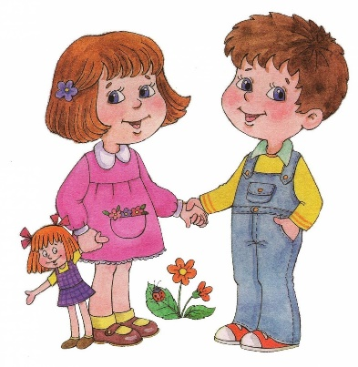  
Сколько бы общения дети не получали в своей семье, им необходимо общество сверстников. Играя с ровесниками, они учатся дружить и ссориться, идти на компромиссы и заключать перемирия, соревноваться и соотносить свои успехи с успехами других детей. Даже “дразнилки”, “беготня”, “кривляния” и прочие детские забавы, кажущиеся взрослым форменным безобразием, имеют свой скрытый смысл. Так наши малыши проявляют свою индивидуальность, оригинальность, чувства юмора, находчивость, остроумие. Ведь в кругу своих сверстников не надо “держать лицо”, как в присутствие взрослых. Психологи не советуют родителям активно вмешиваться в детскую дружбу. Дети должны сами научиться дружить. А наша задача - всего лишь чуть-чуть в этом им помочь.

*Что такое дружба?*

Для начала поинтересуйтесь у своего ребёнка, как он понимает слово “дружба”. Скорее всего, он вам ответит, что дружить — это значит играть, веселиться, бегать, болтать, в общем, получать от общения сплошное удовольствие. А если у друга беда? Дружить — это значит не только проводить вмести досуг, но и заботиться о друге, сочувствовать и помогать ему в беде. И если наши дети не догадываются об этом, то почему бы не рассказать им о важности и ценности дружеских отношений? Чтобы в будущем из них выросли верные и надежные друзья, а не эгоисты, которые ищут в общении лишь выгоду.

Отправляя ребёнка в детский сад, мы рассчитываем, что там он научится дружить, контактировать с новыми людьми, нести ответственность перед другими за свои поступки. Однако это не всегда происходит так быстро, как мы ожидаем, ведь не все дети одинаково легко идут на контакт и находят место в своей социальной группе. К счастью, в данной ситуации родители могут во многом помочь своему малышу.

*Развиваем уверенность в себе*

Уверенность ребёнка в себе играет серьезную роль в формировании отношений в новом коллективе. Малыш, который знает, что он любим, мир вокруг него безопасен, и его мнению прислушиваются, не будет испытывать серьезных проблем в общении. Если кто-то откажется с ним дружить, он легко найдет себе место в другой компании. Чтобы укреплять в ребёнке чувство уверенности, относитесь к нему, как к личности, уважайте его решения, учите быть самостоятельным.

*Учим развиваться*

Ребёнку будет гораздо проще наладить контакт с новыми знакомыми, если он будет знать фразы, с которых начинается знакомство. Малыш быстрее вольется в игру, если сможет сказать: “Привет, меня зовут Олег, можно с вами поиграть?”,” Как тебя зовут?”, “Можно ли мне поиграть твоей машинкой?”. Если ребёнок стесняется других детей, попробуйте дома поиграть в такую игру: возьмите любимые игрушки и воспроизведите возможные ситуации знакомства.

Обсуждайте варианты поведения с другими детьми ещё до того, как отведете ребёнка в детский сад. Например, придя домой с детской площадки, вы можете обсудить со своим малышом поведение других детей, ситуации, которые возникали, и варианты выхода из них.

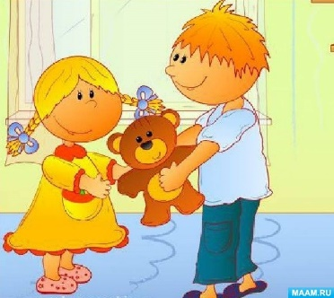*Умение делиться*

Учите ребёнка делиться и меняться игрушками с другими детьми. Именно так ребёнок учится слышать своего собеседника, учитывать его интересы, вести переговоры. Он должен научиться этому ещё до того, как пойдёт в сад.

*Учим решать конфликты*

Даже самому мирному ребёнку не избежать конфликтных ситуаций со сверстниками. Между сверстниками нередко возникают споры, столкновения интересов, драки. При этом ребёнок должен уметь уверенно высказать своё мнение, сказать “мне не нравится”, “я не хочу делать этого” или просто “нет”, если его уговаривают совершить что то, что ему не нравится или запрещено. Только не учите ребёнка обзываться и драться. Он должен уметь доказывать свою правоту другим способом.

Однако, рано или поздно, ребёнок всё равно подерётся. Тут вам придётся хорошенько разобраться с причинами инцидента. Сначала поговорите с ребёнком наедине, потом пригласите н беседу другую сторону конфликта. Ну а после выяснений всех деталей не стоит пытаться наказать виноватых, лучше организуйте всеобщее примирение и предложите ребятам новую совместную игру.

*Дайте ребёнку “тайное задание”*

Не учите ребёнка “покупать” [дружбу за угощения или интересные игрушки](https://www.maam.ru/obrazovanie/den-druzhby). Иногда это конечно помогает установить контакт с другими детьми, однако может случиться и так, что с вашей дочкой будут дружить только до тех пор, пока она дает играть своей красивой куклой. Лучше научите ребёнка что-то делать хорошо, своими руками: складывать фигурки из бумаги, делать бусы из шелестящих конфетных оберток. Тогда дети сами захотят дружить с вашим малышом, чтобы поучаствовать в интересном процессе и научиться делать что-то новое.

Оптимистичный настрой всегда поможет ребёнку быстрее завести друзей. Нужно детства учить ребёнка мыслить позитивно и видеть положительные стороны в любой ситуации.

***Рубрика «Энциклопедия почемучек»***

***«Какие народы живут в России?»***

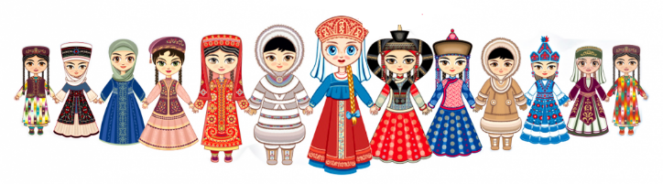Наша **страна великая**, сильная и красивая. Но **страна** – это не только леса, поля, реки и города. **Страна** – это прежде всего люди, которые в ней **живут.** Мы с вами россияне. Наша **страна** сильна дружбой разных **народов**, её населяющих. А **народов этих очень много**. Русские, чуваши, мордва, башкиры, татары – в средней полосе России, чукчи, ненцы – на севере, осетины, ингуши – на юге **страны**. Каждый **народ**говорит на своём языке, имеет свою историю, культуру, традиции.

***Рубрика «В мире детских увлечений»***

***«Дружба крепкая»***

Дружба одно из самых светлых человеческих чувств, это великий дар. [Дружбой нужно дорожить](https://www.maam.ru/obrazovanie/tema-druzhba), потому что можно друга найти, но очень легко его потерять. Тот человек, который умеет дружить, и у него есть друг, самый богатый человек на земле.

В России, Международный день Дружбы, отметят 30 июля. Этот праздник направлен на укрепление взаимоотношений между людьми во всём мире. По всему миру проходят праздничные мероприятия с целью пропаганды дружбы, воспитывая в новом поколении толерантность, уважение к обычаям других народов. Близкие люди дарят друг другу подарки, открытки, напоминают друзьям, как они ценны и любимы. Участвуя в данном мероприятии, мы внесем свою лепту в сохранение мирного неба над нашей планетой.

В преддверии праздника **Дружбы,** предлагаем сделать небольшие подарки - сувениры для своих друзей.

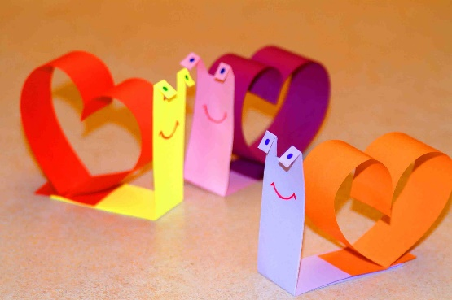

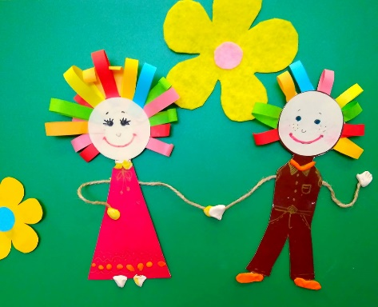

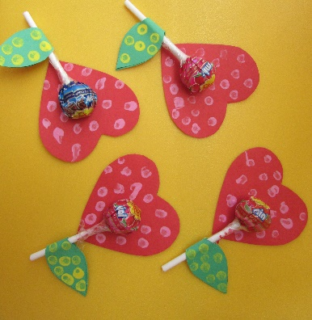

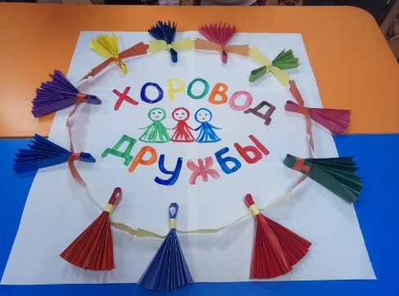

*Успехов в творчестве!!!*

***«Совместный просмотр»***

***«Мультфильмы о дружбе»***

Настоящая дружба — величайший дар, спорить здесь бессмысленно, а наблюдать за приключениями верных приятелей — сплошное удовольствие. Неудивительно, что существует так много фильмов и анимации, посвященных искусству понимать, слушать и поддерживать близких людей. Предлагаем вам мультфильмы о том, как найти настоящих друзей.

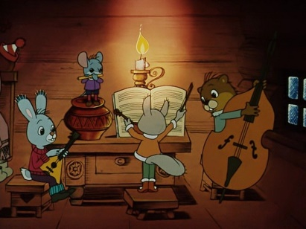**«Верное средство»**

Когда что-то не получается, на помощь всегда приходят друзья. Это замечательная история о том, как маленький медвежонок не мог уснуть зимой, а друзья спели ему колыбельную песенку.

**«По дороге с облаками»**

История начинается с того, что Тигрёнок загрустил, а его приятельница Обезьянка предложила прогуляться. В итоге все их друзья отправились по дороге с облаками, пели весёлые песни, танцевали и ели мороженое. Смотрите и подпевайте и вы!

**«Как львенок и черепаха пели песню»**

Дружба замечательна тем, что может всегда научить чему-то новому и интересному. Как это произошло в истории с Львёнком и мудрой Черепахой. Что-то нам подсказывает – после этого мультика ваш малыш начнет напевать: «Я на солнышке лежу, я на солнышко гляжу…».



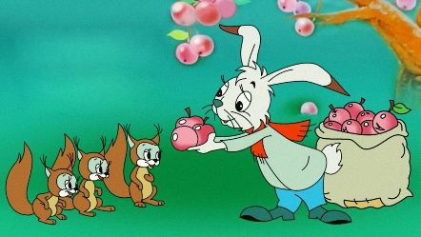**«Мешок яблок»**

Друг познается в беде. Эта сложная для малышей тема отлично раскрывается в трогательном мультике про зайца, который угостил всех зверей в лесу яблоками и обнаружил, что для зайчат фруктов уже не осталось. И здесь начинается самое интересное…

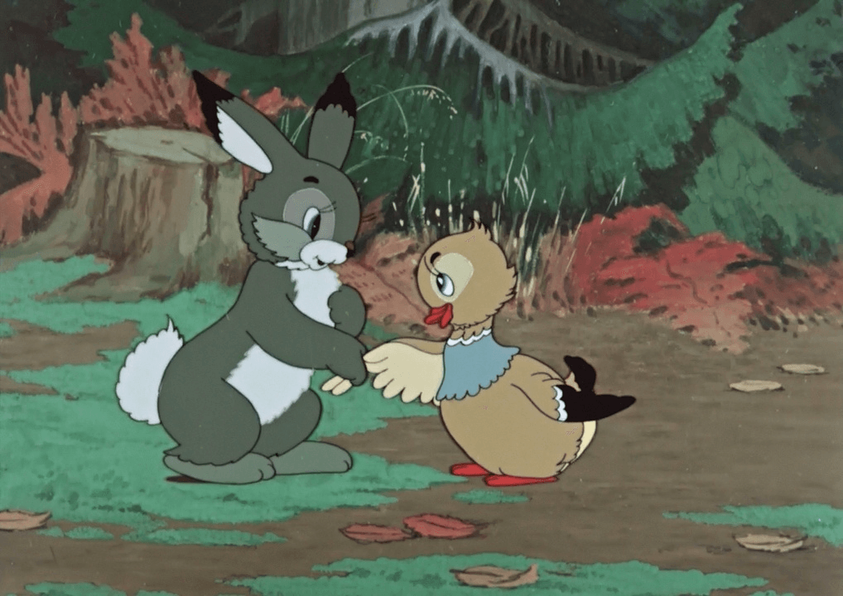

**«Серая шейка»**

Настоящие друзья всегда вдохновляют, помогают. Маленькая уточка по имени Серая шейка не верила в свои силы и потеряла надежду на то, что научится летать. А ведь у нее всё получилось!..

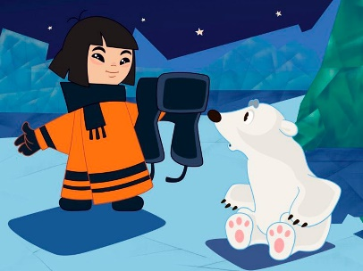

**«Умка»**

Белый медвежонок по имени Умка узнаёт от мамы-медведицы о существовании людей. Чтобы малыш не попал в беду, родительница просит малыша держаться от людей подальше. Однако любопытный медвежонок случайно знакомится с мальчиком. Так начинается их дружба...

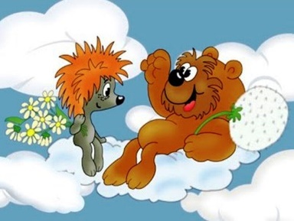

**«Трям! Здравствуйте!»**

Когда друзей много – всегда весело. Можно придумывать интересные забавы. Как, например, сделали Ежик, Медвежонок и Заяц. После этого замечательного и поучительного мультика в вашем хит-параде любимых песенок станет на одну больше. Поем вместе: «Ооооооблака, белогривые лошааааааадки...»

*Приятного просмотра!*

***Рубрика «Мы здоровыми растём»***

***«Весёлые игры с детьми на улице»***

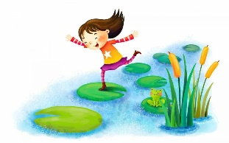«С КОЧКИ НА КОЧКУ» (с прыжками)

На земле чертят две линии — два берега, между которыми болото (расстояние между линиями 30 м). Играющие распределяются парами на одном и другом берегу. Взрослый чертит на болоте кочки — кружки (можно использовать плоские обручи) на разном расстоянии друг от друга: 30, 40, 50, 60, 70, 80 см.

Двое детей по сигналу прыгают с кочки на кочку, стараясь перебраться на берег. Тот, кто оступился, остается в болоте. Выходит следующая пара. Когда все выполнят задание, взрослый назначает, кому выводить детей из болота. Тот подает, увязшему, руку и показывает прыжками путь выхода из болота. ***Правила:*** прыгать можно толчком одной или двух ног, выбирая маршрут пожеланию; нельзя становиться ногой между кочками; тот, кто нарушил, остается в болоте, пока его не выручат; выручать можно после того, как все переправятся на берег.

«У МЕДВЕДЯ ВО БОРУ» (с бегом)

Определяется берлога медведя (на конце площадке) и дом детей на другой. Дети идут в лес гулять и выполняют движения соответственно стиху, который произносят хором:

У медведя во бору,

Грибы, ягоды беру,

А медведь не спит

И на нас рычит.

Как только дети закончили говорить стихотворение, медведь с рычанием встаёт и ловит детей, они бегут домой.

***Правила:*** Медведь имеет право вставать и ловить, а играющие – убегать домой только после слова «рычит!». Медведь не может ловить детей за линией дома.

«МЯЧ ЧЕРЕЗ СЕТКУ» (с бросанием и ловлей)

Дети становятся на линию на расстоянии не менее 1,5 м от натянутой сетки, берут большие мячи, двумя руками из-за головы бросают через сетку, затем бегут за ними, догоняют и снова бросают через сетку. ***Варианты:*** Две группы игроков встают по обе стороны сетки натянутой на 15см выше поднятой руки ребёнка. Дети перебрасывают мяч друг другу из-за головы или от груди или 1 ребёнок перебрасывает мяч через сетку на другую сторону, поймавший перебрасывает его одному из соседей, а тот возвращает мяч за сетку, взрослый подсчитывает на какой стороне мяч меньше, раз упал на землю.

выйдет за линию класса.

***Рубрика «ПОЗДРАВЛЯЕМ!»***

***Поздравляем именинников июля всех групп детского сада***

***с Днём рождения!!!***

*Разве могут быть сомнения,*

*В том, что лучше всех ты в мире,*

*Наступил твой День рождения,*

*Раскрывай ладошки шире,*

*Принимай скорей подарки*

*И, конечно, поздравления.*

*Будет радостным и ярким*

*Пусть сегодня настроение!*



*Редакция газеты:*

*Кондрашкина Ю.Н.*

*Фёдорова Е.Н.*